08 – Přísloví

Zkuste dešifrovat přísloví.

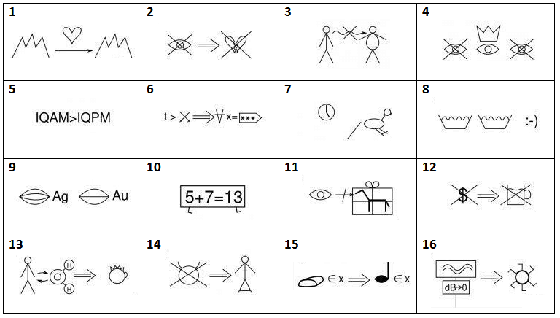
Za každé správně přiřazené - vyluštěné přísloví získáváte bod + body za pořadí, v kterém mi zašlete svou odpověď.
Karel

